Рабочая карта по теме
Понятие о среде жизни. Водная среда жизни
- Среда жизни – это….
- Гидрофиты – это…
- Гидробионты – это…
- Характеристика водной среды жизни
Температурный режим- …

Световой режим - …

Газовый режим - ….

Солевой режим - ….
Задания по теме «Понятие о среде обитания. Водная среда жизни»:
Вставьте пропущенные слова.
1. ……… это фактор, который определяет условия передвижения водных организмов.
2. Некоторые виды, распространенные на разных глубинах, переносят давление от нескольких до сотен атмосфер. Например, голотурии (1), сувойки (2), жуки-плавунцы. Их можно назвать, исходя из их экологической пластичности -……., другие приурочены к определенным глубинам - это будут …….

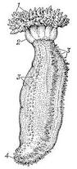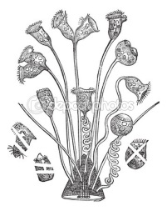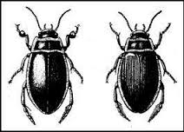
2
1

3. Плотность воды многие водные беспозвоночные животные используют …...
4. Общее содержание кислорода в воде в 21 раз ниже, чем в атмосфере, поэтому условия дыхания гидробионтов значительно …..
5. Кислород поступает в воду в основном за счет фотосинтетической деятельности …. и диффузии из …., поэтому … слои водной толщи, как правило….. кислородом, чем нижние.
6. С повышением температуры и солёности воды концентрация в ней кислорода ….
7. Кто такие: эвриоксибионты и стеноксибионты?
8. Нехватка кислорода в воде приводит к катастрофическим явлениям - ….
9. Камбала по отношению к солености воды ….., а лосось - ……
10. Температура в воде изменяется в …степени, чем на суше является, поэтому для большинства гидробионтов требуется …… температура..
11. Света в воздухе…., чем в воде, граница фотосинтеза в морях находится на глубине около ….метров, а практически отсутствует свет на глубине…..
! Укажите лимитирующие факторы для жизни гидробионтов в водной среде:
1) ……
2) …….

